АДМИНИСТРАЦИЯ ЕЛИЗАВЕТОВСКОГО СЕЛЬСКОГО ПОСЕЛЕНИЯ ПАВЛОВСКОГО МУНИЦИПАЛЬНОГО РАЙОНА
ВОРОНЕЖСКОЙ ОБЛАСТИ

П О С Т А Н О В Л Е Н И Е

От 02.11.2023 № 122
с. Елизаветовка

О внесении изменений в постановление
администрации Елизаветовского сельского
поселения от 06.10.2020г. №35«Об утверждении
Реестра мест (площадок) сбора твердых
коммунальных отходов на территории
Елизаветовского сельского поселения
Павловского муниципального района
Воронежской области»

В соответствии с Федеральным законом от 06.10.2003 № 131-ФЗ «Об общих принципах организации местного самоуправления в Российской Федерации», Порядком определения мест сбора и накопления твердых коммунальных отходов и Регламентом создания и ведения реестра мест (площадок) накопления твердых коммунальных отходов на территории Елизаветовского сельского поселения, утвержденных постановлением администрации Елизаветовского сельского поселения №67 от 25.12.2019г., администрация Елизаветинского сельского поселения,

ПОСТАНОВЛЯЕТ:

1. Внести в приложение к постановлению администрации Елизаветовского сельского поселения от 06.10.2020г. №35 «Об утверждении Реестра мест (площадок) сбора твердых коммунальных отходов на территории Елизаветовского сельского поселения Павловского муниципального района Воронежской области» следующие изменения:
1.1. в Приложении к постановлению таблицу «Реестр мест (площадок) сбора твердых коммунальных отходов на территории Елизаветовского сельского поселения Павловского муниципального района Воронежской области» после строки 40 дополнить строкой 41 согласно Приложению к настоящему постановлению;
2. Обнародовать настоящее постановление в соответствии с Положением о порядке обнародования муниципальных правовых актов Елизаветовского сельского поселения и разместить на официальном сайте администрации Елизаветовского сельского поселения.

Глава Елизаветовского сельского поселения  Павловского муниципального района  Воронежской области | А. И.Фомин

Приложение к постановлению администрации
Елизаветовского сельского поселения
от 02.11.2023г. №122
Приложение к постановлению администрации
Елизаветовского сельского поселения
от 06.10.2020г. №35

Реестр
мест (площадок) сбора твердых коммунальных отходов на территории Елизаветовского сельского поселения Павловского муниципального района Воронежской области

№ п/п | Данные о нахождении мест (площадок) накопления ТКО |  | Данные о технических характеристиках мест (площадок) накопления ТКО |  |  |  |  | Данные о собственниках мест (площадок) накопления (для юр. лиц - полное наименование и номер ЕГРЮЛ, фактический адрес, (для ИП – ФИО, ОГРН, адрес регистрации по месту жительства,  для физ. лиц – ФИО, серия, номер и дата выдачи паспорта, адрес регистрации по месту жительства, контактные данные) | Источник образования ТКО***
 | Адрес | Географические координаты | Покрытие (грунт, бетон, грунт, иное) | Площадь м2 | Количество контейнеров, с указанием объема
 |  |  |  |  | Размещенные, шт. | Планиру емые к размеще нию, шт. | Объем, м3
41 | Воронежская область, Павловский район в районе промзоны ОАО «Павловскгранит»,  На з.у с К  № 36:20:6200001:23 | 50.413012/ 40.182920 | бетон | 6 | 1  контейнер для несортированных отходов |  | 1,1 | ООО «Борисоглебское дорожно-ремонтное строительное управление». ОГРН: 1023600612265. Адрес: 397160 Россия, Воронежская область, г. Борисоглебск, ул. Первомайская, д.119А | ТКО  от деятельности работников предприятия

Приложение к Реестру точек сбора ТКО

41 | Воронежская область, Павловский район в районе промзоны ОАО «Павловскгранит», з.у. с К№ 36:20:6200001:23 | 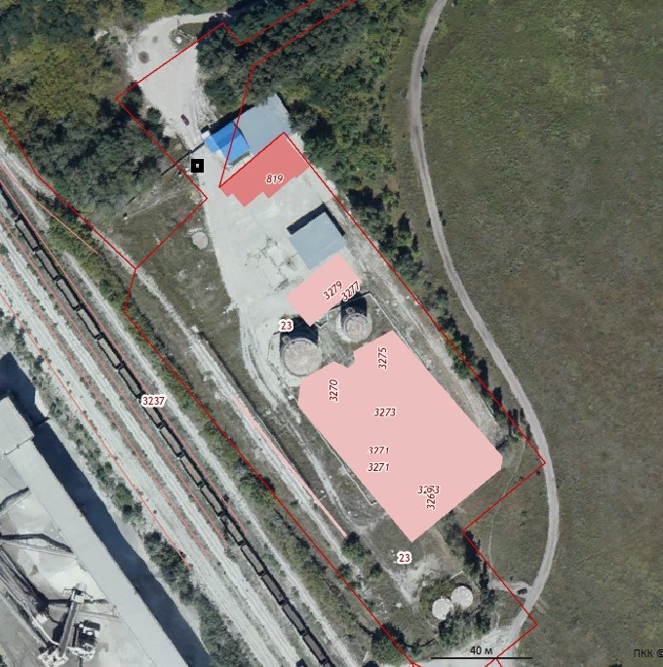  Место размещения площадки

